«Оқуға құштар мектеп» жобасы аясында өткізілген «Оқы да, жеңіске жет!» атты кітап оқу марафонының ақпараты.
20.10.23ж 6-11 сыныптар арасында «Оқуға құштар мектеп» жобасы аясында «Оқы да, жеңіске жет!» атты кітап оқу марафоны жалғасты.6-сынып оқушылары «Аяз би» аңыз әңгімені оқып оның мазмұнын айтып берді.
Мақсаты: Кітап - өмір ұстазы. Сондықтан жастар кітап оқуды күнделікті әдет қылуы тиіс. Қарағандыоблысыбілім09
#ҚОББтәрбие
#ҚОББТӘРБИЕ
#uo_krg@balqash_qalasy_bilim_bolim
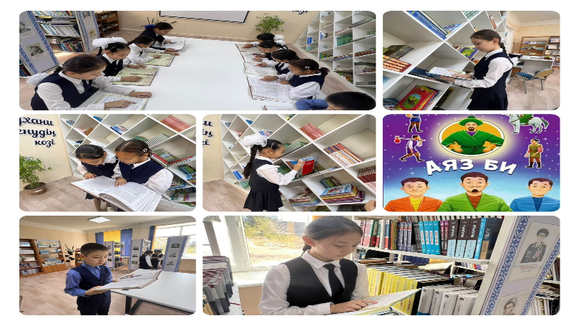

«Оқуға құштар мектеп» проводимая в рамках проекта "Школа, которая жаждет учиться"."информация о марафоне чтения книг.
20.10.23 г среди 6-11 классов в рамках проекта "Школа, которая жаждет учиться «был проведен конкурс «Оқуға құштар мектеп» продолжился марафон чтения книг.Учащиеся 6 класса прочитали сказку» Аяз би " и рассказали ее содержание.
Цель: книга-учитель жизни. Поэтому молодые люди должны делать чтение ежедневной привычкой. Карагандаобъединение09
#Коббтәрбие
#КОББТӘРБИЕ
#uo_krg@balqash_qalasy_bilim_bolim

